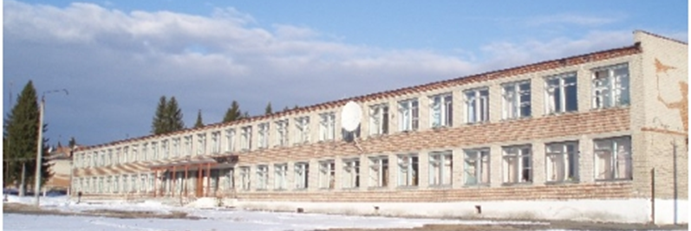
История школы с 1975 года
В 1975 году учащиеся школы перешли в новое, светлое и просторное здание, которое было построено на самом высоком месте посёлка. К 1 сентября строители не успели сдать школу, поэтому новый 1975-1976 учебный год начали в здании старой деревянной школы, которая к этому моменту находилась в аварийном состоянии. В школе училось 1200 человек, новая школа строилась на 640 человек. Первую четверть закончили в старой школе и в ноябре стали переезжать в здание новой школы, которую сдали с недоделками. Думали, что школа будет с новой мебелью, но ожидания не оправдались, поэтому стали перевозить то, что было в старом здании.
Успели перевезти всё, даже школьный сад, который цвёл и радовал всех до 1985 года.
В новой школе работали прекрасные учителя: Федулова А.П., Никитенко И.П., Кутенёва М.Н., Клюкина Е.М., Шевнина А.В., Конева Е.Я., Федулова Е.И., Иванова А.М., Кулькова А.С., Мухаметова Л.Г., Ижболдин И.В., Бузмакова В.Т., Санникова А.И., Горячкина Р.С., Агешина Н.В. и др.
Директором был Шляков Р.М.. Коллектив был большой и дружный. Оформили и оборудовали кабинеты, спортивный зал, столовую, работали кружки, секции, 5 групп продлённого дня. Был открыт стрелковый тир.
Традиции старой школы живы. Выпускалась всеми любимая общешкольная газета «Юность», работал радиоузел, шли школьные радиопередачи. На базе нашей школы проводились районные сборы допризывников, стрелковые соревнования. Учащиеся участвовали в слётах пионерских отрядов, спортивных соревнованиях по волейболу, баскетболу, лыжам, стрельбе, спортивному ориентированию. Были участниками выставок юннатов в г. Свердловске, где занимали призовые места.
Директорами школы были:
Титов Михаил Иванович – учитель истории;
Никитенко Иван Петрович – учитель географии и рисования;
Ярышкина Лилия Сергеевна – учитель физики;
Шевченко Евгений Федорович – учитель русского языка;
Шляков Рудольф Михайлович – учитель русского языка;
Бузмакова Валентина Тимофеевна – учитель физики и математики;
Чернышева Зинаида Егоровна;
Мухаметова Любовь Григорьевна.

Большой вклад по воспитанию подрастающего поколения внесли завучи по воспитательной работе Побережных Нина Ивановна, Кокорина Тамара Моисеевна, Красильникова Алла Аркадьевна.
Под руководством Нины Ивановны Побережных работала комсомольская организация школы. Проводились комсомольские собрания, инициаторами всех начинаний были комсомольцы школы. Вожаками – секретарями комсомольской организации, которая носила гордое название «Буревестник» избирались лучшие.

